**5. 实验步骤**

Python：

读入相关数据后，利用Dijkstra算法求出最短路即可，Dijkstra算法非常经典，具体的步骤就不在此详述

运行结果：

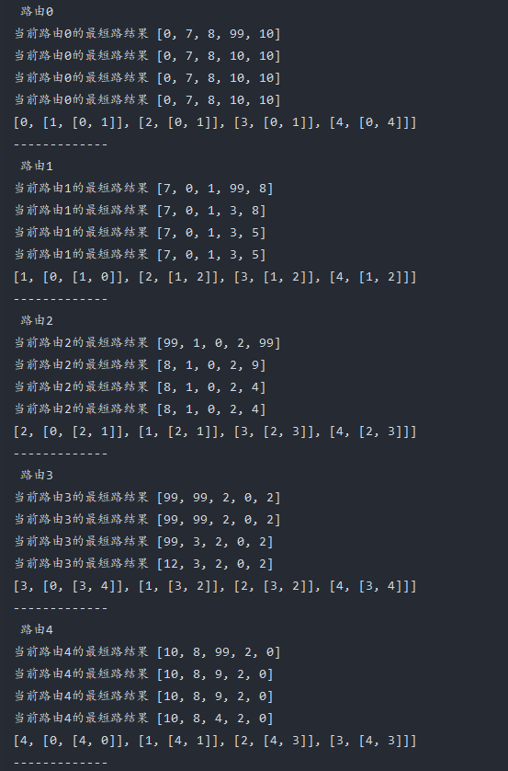

结果说明：

前面输出的是每步最短路的结果

最后一行为路由表，第一个元素为路由器编号（以4为例），后面的元素均为路由表表项，以[2,[4,3]]为例，此表示当前路由器到2路由选择路径[4，3].